Конкурсные материалы
Участника конкурса методических материалов по вопросам технологий формирования читательской грамотности
в 2022 году

Название работы | Методическая разработка внеурочного занятия  «Квест «Следопыты в мире книг»»
Участник (ФИО - полностью) | Хмелёва Татьяна Юрьевна
Должность Участника | учитель начальных классов
Школа – полное и краткое наименование | муниципальное бюджетное общеобразовательное учреждение  средняя общеобразовательная школа №20  им. Н.И. Ходенко муниципального образования город-курорт Геленджик,  МБОУ СОШ№20 им Н.И. Ходенко
Адрес, номер телефона, электронная почта участника | Геленджик, с. Михайловский Перевал, ул. Подгорная, д.8;  89181837368;  tatianahmeleva69@mail.ru
Возраст учащихся | 10–11 лет

Введение

В настоящее время деятельность педагогической общественности направлена на решение глобальной задачи, сформулированной президентом – это вхождение России в десятку ведущих стран мира по качеству общего образования. Современные школьники должны не только обладать высоким уровнем знаний, но и уметь эти знания применять на практике. Поэтому вопросы формирования функциональной грамотности актуальны на сегодняшний момент.
Важнейшая составляющая функциональной грамотности — это читательская грамотность. Читательская грамотность — это способность человека понимать, использовать, оценивать тексты, размышлять о них и заниматься чтением для того, чтобы достигать своих целей, расширять свои знания и возможности, участвовать в социальной жизни. Для её формирования необходимо формирование таких умений, как смысловое чтение, основанное на качественном анализе, оценке, интерпретации и обобщении информации, способность извлекать необходимую информацию и преобразовывать её в соответствии с поставленными задачами.
Чтение — сложнейший когнитивный процесс. Именно в начальной школе начинает формироваться этот навык. Важно научить понимать то, что ребёнок читает. Школьник, испытывающий проблемы в понимании текстов, будет сталкиваться с трудностями в обучении. А если у ребёнка возникают учебные проблемы, ему не нравится и сложно учиться. То откуда в таком случае появится любовь к этому процессу, процессу познания? Цепочка вполне закономерная.
Преодолеть барьер трудностей на этом пути, повысить интерес к чтению, процессу познания считаю возможным через внеклассную деятельность, используя квест-технологию. Во-первых, это не урок, на котором ученик получает отметку. Во-вторых, одна голова хорошо, а две лучше. Если ребёнок, что-то не понял или затрудняется в чём-то, то в совместной деятельности можно всё преодолеть. В-третьих, дети младшего возраста любят игры. А цель квест-технологии в большей степени согласуется с практическими потребностями обучающихся получить знания через увлекательную деятельность, вызывающую положительные эмоции, и максимально проявить свои личные качества.
Квест «Следопыты в мире книг» по форме проведения групповой, ориентирован для обучающихся 4 класса. Данное мероприятие может быть реализовано в рамках учебного предмета «Литературное чтение» на обобщающих уроках, внеклассных мероприятиях, классных часах. Данное мероприятие могут использовать учителя литературы для учащихся 5 класса. Во время квеста дети перемещаются по станциям самостоятельно, на которых выполняют задания, способствующие достижению планируемых результатов. Во время проведения квеста учитель реализовывает комплекс педагогических задач.
Цель: создание условий для формирования читательской грамотности младших школьников.
Квест ориентирован на реализацию задач программы воспитания младших школьников, относящихся к личностным планируемым результатам:

Гражданско-патриотическое воспитание:
- первоначальные представления о нравственно-этических нормах поведения и правилах межличностных отношений;
- проявление интереса к изучению истории и культуры России на примере художественных произведений, понимание естественной связи прошлого и настоящего в культуре общества;
Духовно-нравственное воспитание:
- освоение опыта человеческих взаимоотношений, проявление сопереживания, уважения, любви, доброжелательности и других моральных качеств к людям;
— осознание этических понятий, оценка поведения и поступков персонажей художественных произведений в ситуации нравственного выбора;
— выражение своей индивидуальной позиции посредством накопления и систематизации литературных впечатлений, разнообразных по эмоциональной окраске;
— неприятие любых форм поведения, направленных на причинение физического и морального вреда другим людям.
Эстетическое воспитание:
— приобретение эстетического опыта слушания, чтения и эмоционально-эстетической оценки произведений художественной литературы;
— понимание образного языка художественных произведений, выразительных средств, создающих художественный образ.
Физическое воспитание, формирование культуры здоровья эмоционального благополучия:
— соблюдение правил здорового и безопасного (для себя и других людей) образа жизни в окружающей среде (в том числе информационной);
Ценности научного познания:
- понимание важности слова как средства создания словесно-художественного образа, способа выражения мыслей, чувств, идей автора;
- овладение смысловым чтением для решения различного уровня учебных и жизненных задач;
—потребность в самостоятельной читательской деятельности, саморазвитии средствами литературы, развитие познавательного интереса, активности, инициативности, любознательности и самостоятельности в познании произведений художественной литературы;
Метапредметные результаты:
Регулятивные
- -овладение способностью принимать и сохранять цели и задачи учебной деятельности;
- -освоение способов решения проблем творческого поискового характера;
- -формирование умения понимать причины успеха/неуспеха учебной деятельности и способности конструктивно действовать даже в ситуациях неуспеха;

Познавательные:
- активное использование речевых средств для решения коммуникативных и познавательных задач;
- использование различных способов поиска учебной информации в справочниках, словарях, энциклопедиях
- овладение навыками смыслового чтения текстов в соответствии с целями и за-
дачами,
Коммуникативные:
- -осознанное построение речевого высказывания в соответствии с задачами коммуникации
Предметные результаты:
- -осознание значимости чтения для личного развития; выработка потребности в систематическом чтении;
- -овладение чтением вслух и про себя, элементарными приёмами анализа художественных, научно-познавательных и учебных текстов с использованием элементарных литературоведческих понятий;
- -умение работать с книгой, ориентироваться в книге, составлять выставку книг по теме;
Во время проведения квеста задействованы три учебных кабинета, библиотека, школьный музей, на которых фиксируется название станции.
(Приложение 9) Используется оборудование: маршрутный лист для каждой команды (Приложение 10); наборы книг; карточки с заданиями; учебные принадлежности.
Организовывают деятельность детей на станциях- кураторы. Это могут быть учителя начальной школы, библиотекарь, социальный педагог, старшеклассники, имеющие высокие результаты в учебной деятельности. Куратор приветствует участников команды, выдаёт карточки с заданиями, фиксирует время выполнения задания, принимает выполненное задание, контролирует работу команды с оценочным листом. Дети по критериям оценивают свою деятельность, результат в баллах записывают в оценочном листе и в маршрутном листе соответствующей станции.
Новизна методической разработки заключается в обогащении образовательной среды, направленной на достижение планируемых результатов в обучении школьников.
Средством контроля и результативности выполненных заданий является оценочный лист. Анализ результатов в оценочном листе позволяет и ученикам, и учителю видеть успехи и проблемы в учебной деятельности.

Основная часть

Квест «Следопыты в мире книг» делится на четыре этапа: подготовительный, организационный, реализационный и заключительный.
1.Подготовительный этап.
Класс делится на 5 команд. Название команды дети придумывают самостоятельно, оно должно быть связано с книгой, чтением. Это могут быть название литературных героев, произведений, терминов. На этом этапе создаётся творческая группа, которая готовит выступление на организационном этапе. Дети как ожившие книги ведут диалог, читают стихи, показывают отрывок из произведения. Эта работа способствует решить задачи на организационном этапе.
2. Организационный этап.
На этом этапе осуществляется психологический настрой и мотивация детей к учебной деятельности. В начале выступает творческая группа.
Книга 1
Здравствуйте, ребята, вы, наверное, нас узнали. Мы — книги — ваши верные и мудрые друзья, ваши добрые советчики.
Книга 2
Живём мы рядом с вами в шкафах и на полках. Стоит только вам захотеть и протянуть руку, мы поведём вас по лесам, морям и разным странам, расскажем удивительные истории, поведаем чудесные тайны.
Книга 3
А если вам грустно, то просто развеселим.
Ведь необъятен и велик,
Как небо —
Мир волшебный книг!
Книга 1
Раз, два, три в мою книгу загляни!
Сценка из книги Э. Успенского «Дядя Фёдор, кот и пёс») (Приложение1)
Книга 2
Подружившись с книгой, надо постараться быть ей хорошим хозяином и внимательным читателем. Сегодня мы посмотрим, какие вы читатели. Приглашаем вас на литературный квест-игру «Следопыты в мире книг».
Инструктаж учителя:
В игре принимают участие 5 команд. Каждой команде выдаётся маршрутный лист с учётом того, что команды не должны пересекаться на одной и той же станции. Игра начинается одновременно для всех команд. В соответствии с маршрутом команды отправляются по станциям. На станции участников встречает куратор. Команда будет выполнять различные задания, оценивать свою деятельность по критериям. В конце игры команды встречаются в этом зале, где будут подводиться общие итоги и награждение победителей.
После инструктажа идёт представление команд, выдача маршрутных листов, и по общему сигналу команды начинают свой маршрут.

3.Реализационный этап
Станция №1 «В царстве славного царя»
Задание №1 «Путаница». Прочитайте отрывок из сказки «О царе Салтане», найдите отрывки, которые не относятся к данной сказке, докажите свою точку зрения. Правильность выполненного задания проверьте по контрольному листу. Заполните оценочный лист. (Приложение 2, Приложение 3)
Три девицы под окном
Пряли поздно вечерком.
“Свет мой, зеркальце! скажи,
Да всю правду доложи:
Я ль на свете всех милее,
Всех румяней и белее?”
И ей зеркальце в ответ:
«Здравствуй, красная девица, —
Говорит он,- будь царица
И роди богатыря
Мне к исходу сентября.
Вы ж, голубушки-сестрицы,
Выбирайтесь из светлицы, …
Будь одна из вас ткачиха,
А другая повариха».
Ветер на море гуляет
И кораблик подгоняет;
Он бежит себе в волнах
На раздутых парусах…
“Ветер, ветер! Ты могуч,
Ты гоняешь стаи туч,
Ты волнуешь сине море,
Всюду веешь на просторе,
Аль откажешь мне в ответе?”
«Чем вы, гости, торг ведёте
И куда теперь плывёте?»
Задание №2 «Знакомый персонаж»
- Рассмотрите иллюстрацию и определите, какой персонаж из сказки «О царе Салтане» изображён.
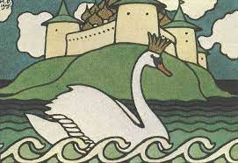
- Составьте описание этого героя в виде синквейна по плану:
Первая строка. слово – понятие или тема (Кто? Что?)
Вторая строка. 2 слова – описание этого понятия (Какой?)
Третья строка. 3 слова – действия (Что делает?)
Четвертая строка. Фраза или предложение, показывающее отношение к теме.
- Правильность выполненного задания проверь по контрольному листу.
- Заполните оценочный лист.
Станция №2 «Бюро находок»
Задание «Кластер».
Ознакомьтесь с кластером по теме «Окраска зебры»
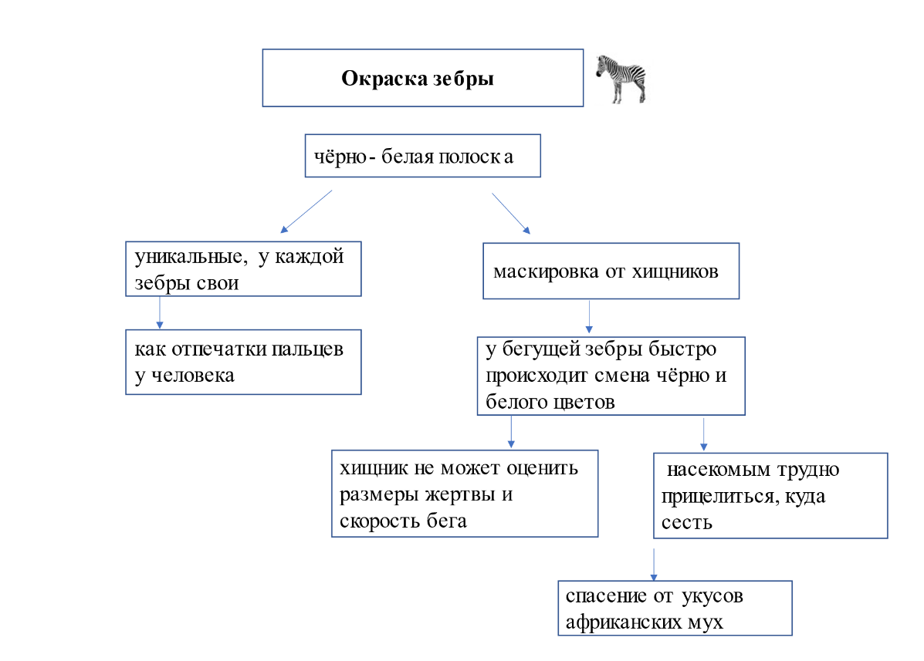
Ответьте на вопросы:
1.С чем можно сравнить полоски зебры?
2.Почему хищнику трудно поймать бегущую зебру?
3.Почему мухи и комары не садятся на зебру?
4. Какой вывод можно сделать по теме кластера?
Правильность выполненного задания проверьте по контрольному листу. Заполните оценочный лист.( Приложение 4, Приложение 3)
Станция №3 «Художественная»
Задание «Мы рисуем…» Прочитайте стихотворение Сергея Михалкова «Рисунок» и нарисуйте к нему иллюстрацию. Дайте название рисунку. Правильность выполненного задания проверьте по контрольному листу. Заполните оценочный лист. (Приложение 5, Приложение 3)
Я карандаш с бумагой взял, нарисовал дорогу,
На ней быка нарисовал, а рядом с ним корову.
Направо дождь, налево сад, в саду пятнадцать точек,
Как будто яблоки висят, и дождик их не мочит.
Я сделал розовым быка, оранжевой — дорогу,
Потом над ними облака подрисовал немного.
И эти тучи я потом проткнул стрелой. Так надо,
Чтоб на рисунке вышел гром и молния над садом.
Я черным точки зачеркнул, и означало это,
Как будто ветер вдруг подул, и яблок больше нету.
Ещё я дождик удлинил - он сразу в сад ворвался,
Но не хватило мне чернил, а карандаш сломался.
И я поставил стул на стол, залез как можно выше
И там рисунок приколол, хотя он плохо вышел
Станция № 4 «В хранилище книг»
Задание «Книжный переполох»
Представьте ситуацию: в библиотеку поступили новые книги. Перед вами набор этих книг. Расставьте книги на полки в соответствии с табличками-указателями, которые напечатаны сплошным текстом.
Словарипериодическиеизданияхудожественнаялитератураэнциклопедии
Правильность выполненного задания проверьте по контрольному листу. Заполните оценочный лист.( Приложение 6, Приложение 3)
Задание «Читальный зал»
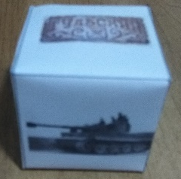
Перед вами рассказ Сергея Алексеева «Тульские пряники» и кубик с пиктограммами. Прочитайте произведение и определите, как содержание рассказа связано с пиктограммами. Правильность выполненного задания проверьте по контрольному листу. Заполните оценочный лист (Приложение 6, Приложение 3).
Станция №5 «Строки, опалённые войной»
Задание «Книжная выставка»
Четвероклассникам необходимо подготовить выставку книг о Великой Отечественной войне. Правильность выполненного задания проверьте по контрольному листу. Заполните оценочный лист.
(Приложение 7, Приложение 3)
- Название выставки есть, но даты войны пропущены. Запишите эти даты.
- Из предложенных книг выберите книги по теме выставки.
- Составить рассказ о выставке в соответствие с критериями:
-используется в рассказе название выставки;
- использование в представлении книги название автора, книги, жанра;
- использование в рассказе содержания аннотации к книге;
- использование в рассказе выводов, советов;
4. Заключительный этап
На этом этапе учитель организовывает самооценку учебной деятельности школьников в процессе выполнения заданий квеста через систему вопросов:
-Как называется квест?
- Какую учебную задачу решали во время прохождения по станциям квеста?
- Что удалось? Какие были проблемы? Какие выводы сделали?
Затем подводятся общие итоги команд, награждаются победители и призёры.
В конце мероприятия дети смотрят видеоклип на песню «Песенка читателей» на стихи Т. Пригожиной, музыку О. Гуртового (Приложение 8)
Заключение
Методическая разработка внеклассного мероприятия по теме «Квест «Следопыты в мире книг» раскрывает вопрос эффективной организации деятельности обучающихся по формированию читательской грамотности. Использование квест-технологии способствует повышению мотивации к выполнению заданий, в основе которых идёт работа с текстами, процессом чтения.
Активная, самостоятельная, командная деятельность детей создаёт положительные эмоции. В процессе внеклассного мероприятия учитель подводит школьников к мысли о важности понимания того, что читаешь. Это мероприятие способствует решению комплекса педагогических задач и может широко использоваться в педагогическом сообществе.

Приложение 1
Выступление творческой группы
Книга 1
Здравствуйте, ребята, вы, наверное, нас узнали. Мы - книги — ваши верные и мудрые друзья, ваши добрые советчики.
Книга 2
Живём мы рядом с вами в шкафах и на полках. Стоит только вам захотеть и протянуть руку, мы поведём вас по лесам, морям и разным странам, расскажем удивительные истории, поведаем чудесные тайны.
Книга 3
А если вам грустно, то просто развеселим.
Ведь необъятен и велик,
Как небо —
Мир волшебный книг!
Книга 1
Раз, два, три в мою книгу загляни!
(отрывок из книги Э. Успенского «Дядя Фёдор, кот и пёс»
Сценка « Дядя Фёдор и кот Матроскин
А однажды было так. Идёт себе дядя Фёдор по лестнице и бутерброд ест. Видит, на окне кот сидит. Большой-пребольшой, полосатый. Кот говорит дяде Фёдору:
— Неправильно ты, дядя Фёдор, бутерброд ешь. Ты его колбасой кверху держишь, а его надо колбасой на язык класть. Тогда вкуснее получится.
Дядя Фёдор попробовал — так и вправду вкуснее. Он кота угостил и спрашивает:
— А откуда ты знаешь, что меня дядей Фёдором звать?
Кот отвечает:
— Я в нашем доме всех знаю. Я на чердаке живу, и мне всё видно. Кто хороший и кто плохой. Только сейчас мой чердак ремонтируют, и мне жить негде. А потом и вовсе могут дверь запереть.
— А кто тебя разговаривать научил? — спрашивает дядя Фёдор.
— Да так, — говорит кот. — Где слово запомнишь, где два. А потом, я у профессора одного жил, который язык зверей изучал. Вот и выучился. Сейчас без языка нельзя. Пропадёшь сразу: или из тебя шапку сделают, или воротник, или просто коврик для ног.
Дядя Фёдор говорит:
— Пошли ко мне жить.
Кот сомневается:
— Мама твоя меня выгонит.
— Ничего, не выгонит. Может, папа заступится.
Книга 2
Подружившись с книгой, надо постараться быть ей хорошим хозяином и внимательным читателем. Сегодня мы посмотрим, какие вы читатели. Приглашаем вас на литературный квест- игру «Следопыты в мире книг».
Приложение №2
Карточка- задание. Станция «В царстве славного царя»
Задание №1 «Путаница» Прочитайте отрывок из сказки «О царе Салтане», найдите отрывки, которые не относятся к данной сказке, докажите свою точку зрения. Правильность выполненного задания проверь по контрольному листу.
Три девицы под окном
Пряли поздно вечерком.
“Свет мой, зеркальце! скажи,
Да всю правду доложи:
Я ль на свете всех милее,
Всех румяней и белее?”
И ей зеркальце в ответ:
«Здравствуй, красная девица, —
Говорит он,- будь царица
И роди богатыря
Мне к исходу сентября.
Вы ж, голубушки-сестрицы,
Выбирайтесь из светлицы, …
Будь одна из вас ткачиха,
А другая повариха».
Ветер на море гуляет
И кораблик подгоняет;
Он бежит себе в волнах
На раздутых парусах…
“Ветер, ветер! Ты могуч,
Ты гоняешь стаи туч,
Ты волнуешь сине море,
Всюду веешь на просторе,
Аль откажешь мне в ответе?”
«Чем вы, гости, торг ведёте
И куда теперь плывёте?»

Задание № 2 «Знакомый персонаж»
- Определите по иллюстрации, кто из персонажей изображён.
- Составьте описание этого героя в виде синквейна по плану:
- Первая строка. слово – понятие или тема (Кто? Что?)
- Вторая строка. 2 слова – описание этого понятия (Какой?)
- Третья строка. 3 слова – действия (Что делает?)
- Четвертая строка. Фраза или предложение, показывающее отношение к теме.
- Правильность выполненного задания проверь по контрольному листу.
- Заполните оценочный лист.
Контрольный лист
Задание №1 «Путаница»
Отрывки, которые не относятся к сказке «О царе Салтане»
“Свет мой, зеркальце! скажи,
Да всю правду доложи:
Я ль на свете всех милее,
Всех румяней и белее?”
И ей зеркальце в ответ:
“Ветер, ветер! Ты могуч,
Ты гоняешь стаи туч,
Ты волнуешь сине море,
Всюду веешь на просторе,
Аль откажешь мне в ответе?”
(Отрывки из сказки А. С. Пушкина «Сказка о мёртвой царевне и семи богатырях»)

Задание №2 «Знакомый персонаж»
- Царевна- Лебедь
- Синквейн
Царевна -Лебедь;
Красивая, волшебная;
Приплывала, помогала, превращала;
Нравится, положительный герой;

Приложение 3
Оценочный лист
Станция «В царстве славного царя»
№ | Команда | Задание №1 «Путаница». |  | Задание №2 «Знакомый персонаж» |  |  |  |  | Общий результат,  баллы
№ | Команда |  |  | Иллюстрация | Синквейн
№ | Команда | Определён правильно лишний отрывок  (1отрывок- 1 балл) | Верно сформулировано доказательство  1 балл | Верно определён персонаж на иллюстрации  1 балл | Первая строка.  Верно записано  слово – понятие или тема  1 балл | Вторая строка. Верно записаны  2 слова – описание понятия  2 балла (1слово -1 б) | Третья строка. Верно записаны  3 слова – действия  3 балла  (1слово –  1 б) | Четвертая строка. Верно записана фраза или предложение  1 балл
1
2
3
4
5

Оценочный лист
Станция «Художественная»
№ | Команда | Задание «Мы рисуем…» |  | Общий результат,  баллы
№ | Команда | Название рисунка верно отображает содержание стихотворения  1балл | Рисунок соответствует содержанию стихотворения 1 элемент - 1 балл  (максимально 12 баллов) | Общий результат,  баллы
1
2
3
4
5

Оценочный лист
Станция «В хранилище книг»
№ | Команда | Задание «Книжный переполох» |  | Задание  «Читальный зал» | Общий результат,  баллы
№ | Команда | Верно распределены таблички- указатели 1балл | Верно распределены книги по группам в соответствии с табличками- указателями 1 группа-1балл | Верно дано объяснение пиктограмме  1 пиктограмма- 1 балл | Общий результат,  баллы
1
2
3
4
5

Оценочный лист
Станция «Строки, опалённые войной»
№ | Команда | Задание «Книжная выставка» |  |  | Общий результат,  баллы
№ | Команда | Верно указаны даты войны  1балл | Верно сделан выбор книг по теме 1 книга -1балл | Рассказ составлен по критериям  1 критерий - 1 балл | Общий результат,  баллы
1
2
3
4
5

Приложение 4
Карточка- задание. Станция №2 «Бюро находок»
Задание «Кластер»
Ознакомьтесь с кластером по теме «Окрас зебры»
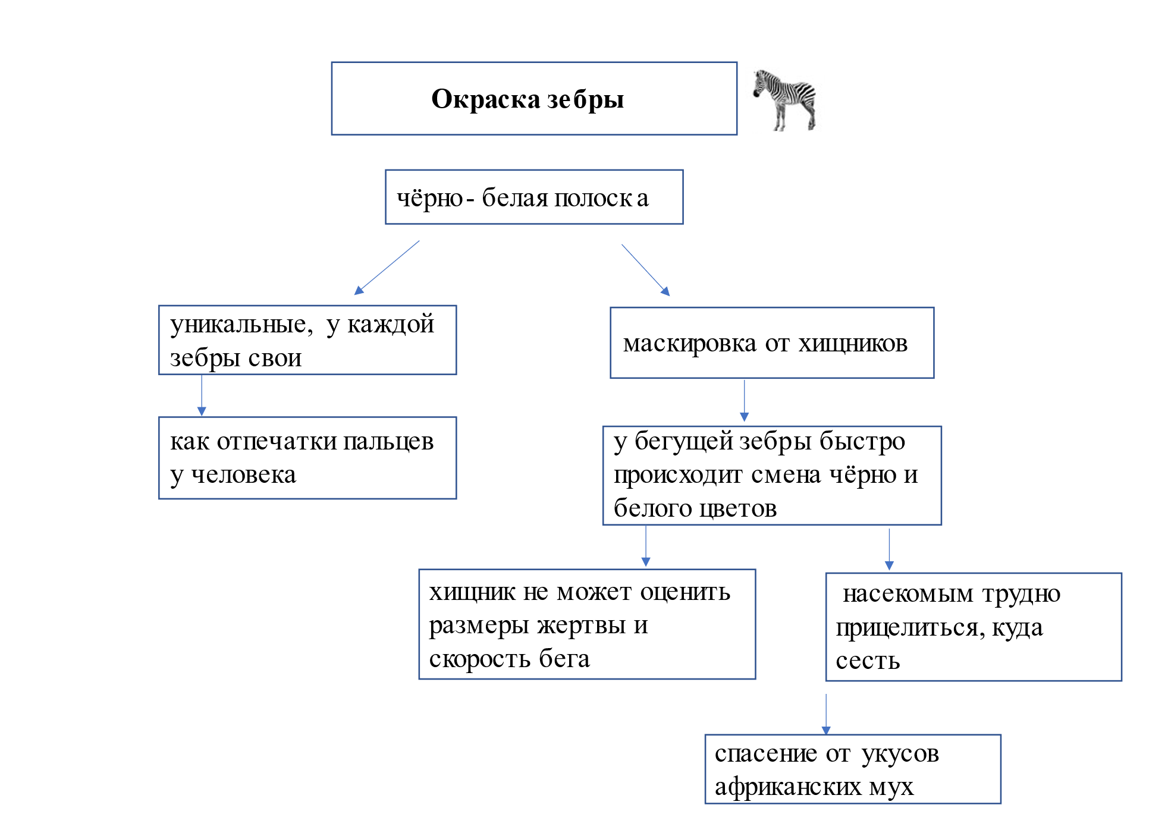
Ответьте на вопросы:
1.С чем можно сравнить полоски зебры?
2.Почему хищнику трудно поймать бегущую зебру?
3.Почему мухи и комары не садятся на зебру?
4. Какой вывод можно сделать по теме кластера?
Правильность выполненного задания проверьте по контрольному листу. Заполните оценочный лист.

Контрольный лист
Ответы на вопросы.
1. С чем можно сравнить полоски зебры?
Полоски зебры можно сравнить с отпечатками пальцев человека, потому что они уникальны, у каждой зебры свой рисунок полосок.
2.Почему хищнику трудно поймать бегущую зебру?
Хищнику трудно поймать бегущую зебру, потому что у бегущей зебры быстро происходит смена чёрного и белого цветов полосок и хищник не может оценить размеры жертвы и скорость бега, теряется.
3. Почему мухи и комары не садятся на зебру?
Мухи и комары не садятся на зебру, потому что у бегущей зебры быстро происходит смена чёрного и белого цветов полосок и африканская муха не может прицелиться и сесть на зебру.
4. Какой вывод можно сделать по теме кластера?
Чёрно-белые полоски помогают зебре, защищают её.

Приложение 5
Карточка- задание. Станция «Художественная»
Задание «Мы рисуем…» Прочитайте стихотворение Сергея Михалкова «Рисунок» и нарисуйте к нему иллюстрацию. Правильность выполненного задания проверьте по контрольному листу. Заполните оценочный лист.
Я карандаш с бумагой взял, нарисовал дорогу,
На ней быка нарисовал, а рядом с ним корову.
Направо дождь, налево сад, в саду пятнадцать точек,
Как будто яблоки висят, и дождик их не мочит.
Я сделал розовым быка, оранжевой - дорогу,
Потом над ними облака подрисовал немного.
И эти тучи я потом проткнул стрелой. Так надо,
Чтоб на рисунке вышел гром и молния над садом.
Я черным точки зачеркнул, и означало это,
Как будто ветер вдруг подул, и яблок больше нету.
Ещё я дождик удлинил - он сразу в сад ворвался,
Но не хватило мне чернил, а карандаш сломался.
И я поставил стул на стол, залез как можно выше
И там рисунок приколол, хотя он плохо вышел
Контрольный лист
Название рисунка может быть «Бык и корова пасутся возле сада», «В саду».
- Рисунок.

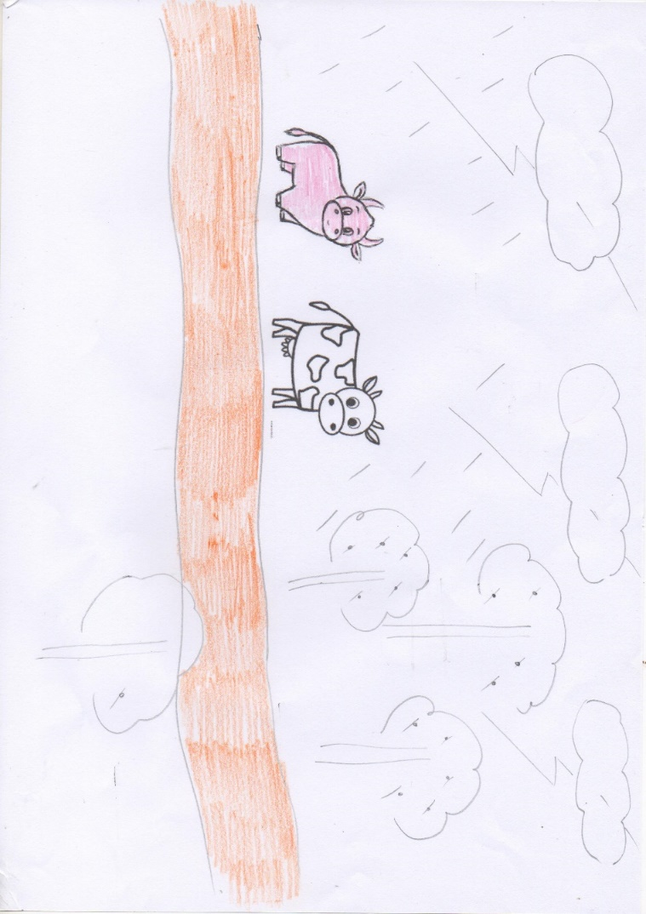

Приложение 6
Карточка- задание. Станция «В хранилище книг»
Задание «Книжный переполох»
Представьте ситуацию: в библиотеку поступили новые книги. Перед вами набор этих книг. Расставьте книги на полки в соответствии с табличками-указателями, которые напечатаны сплошным текстом.
Словарипериодическиеизданияхудожественнаялитератураэнциклопедии
Правильность выполненного задания проверьте по контрольному листу. Заполните оценочный лист.
Задание «Читальный зал»
Перед вами рассказ Сергея Алексеева «Тульские пряники» и кубик с пиктограммами. Прочитайте произведение и определите, как содержание рассказа связано с пиктограммами. Правильность выполненного задания проверьте по контрольному листу. Заполните оценочный лист
С.П. Алексеев
ТУЛЬСКИЕ ПРЯНИКИ
Тульский пряник вкусный-вкусный. Сверху корочка, снизу корочка, посередине
сладость. Встретив героическое сопротивление советских войск на западе и на других направлениях, фашисты усилили свою попытку прорваться к Москве с юга.
Фашистские танки стали продвигаться к городу Туле.
Здесь вместе с Советской Армией на защиту города поднялись рабочие батальоны. Тула —город оружейников. Тульские рабочие сами наладили производство нужного вооружения.
Одно из городских предприятий стало выпускать противотанковые мины. Помогали этому производству готовить мины и рабочие бывшей кондитерской фабрики. Среди помощников оказался ученик кондитера Ваня Колосов. Изобретательный он паренёк, находчивый, весёлый.
Как-то явился Ваня в цех, где производили мины. Под мышкой папка. Раскрыл папку, в папке лежат наклейки. Наклейки были от коробок, в которые упаковывали на кондитерской фабрике тульские пряники. Взял Ваня наклейки. Подошёл к готовым минам. Наклейки на мины —шлёп, шлёп. Читают рабочие, на каждой мине написано: «Тульский пряник».
Смеются рабочие:
—Вот так фашистам «сладость».
—Фрицам хорош «гостинец».
Ушли мины на передовую к защитникам города. Возводят сапёры на подходах к Туле противотанковые поля, укладывают мины, читают на минах —«тульский пряник».
Смеются солдаты:
—Ай да «сюрприз» фашистам!
—Ай да «гостинец» фрицам!
Пишут солдаты письмо рабочим: «Спасибо за труд, за мины. Ждём новую партию «тульских пряников». В конце октября 1941 года фашистские танки подошли к Туле. Начали штурм города. Да не прошли. Не пропустили их советские воины и рабочие батальоны. На минах многие машины подорвались. Почти 100 танков потеряли фашисты в боях за Тулу.
Понравилось советским солдатам выражение «тульские пряники». Всё, что из Тулы приходило теперь на фронт —снаряды и патроны, миномёты и мины, —стали называть они тульскими пряниками.
Долго штурмовали фашисты Тулу. Да всё напрасно. Бросали в атаку армады танков. Безрезультатно. Так и не прорвались фашисты к Туле.
Видимо, «тульские пряники» хороши!

Приложение 6
Кубик-пиктограмма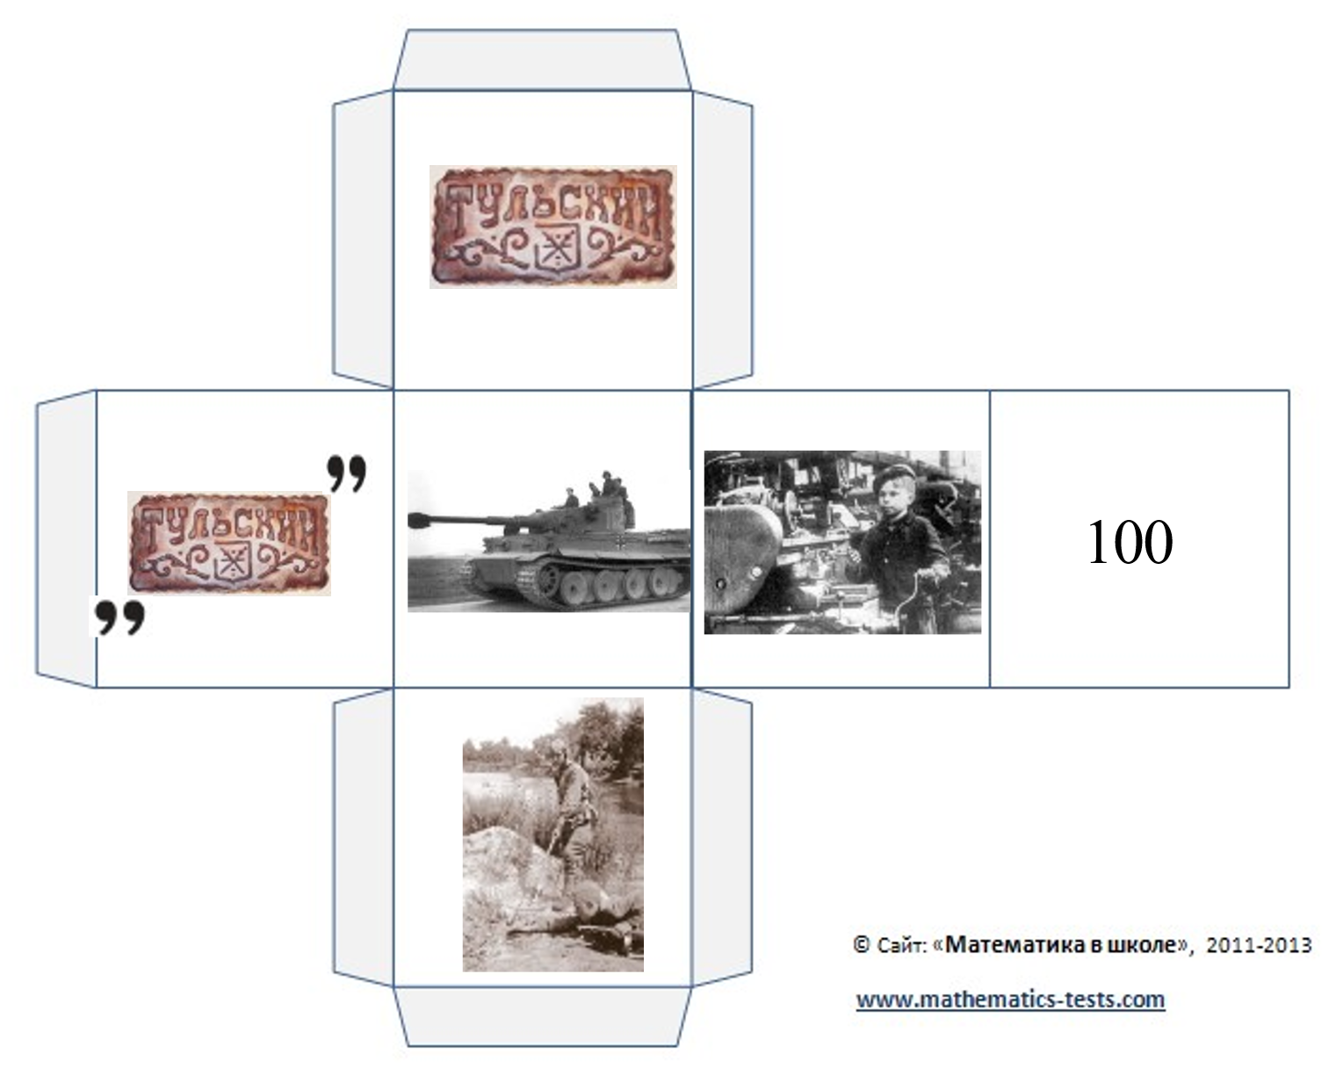

Приложение 7
Карточка- задание. Станция «Строки, опалённые войной»
Задание «Книжная выставка»
Четвероклассникам необходимо подготовить выставку книг о Великой Отечественной войне. Правильность выполненного задания проверьте по контрольному листу. Заполните оценочный лист.
- Название выставки есть, но даты войны пропущены. Запишите эти даты.
- Из предложенных книг выберите книги по теме выставки.
- Составить рассказ о выставке в соответствие с критериями:
-используется в рассказе название выставки;
- использование в представлении книги название автора, книги, жанра;
- использование в рассказе содержания аннотации к книге;
- использование в рассказе выводов, советов;

Контрольный лист
Даты войны 22 июня 1941- 9 мая 1945
Правильность выбора книг по теме проверяет куратор.
Правильность составленного рассказа о выставке в соответствие с критериями проверяет куратор.

Приложение 8

Видеоклип на песню «Песенка читателей» (стихи Т. Пригожиной, музыка О. Гуртового)
https://www.youtube.com/watch?v=pFxf77fJgso

